**高一年级数学第1课时学习指南**

**5.2.1 三角函数的概念**

**复习任务单**

【学习目标】

1、 能够理解并叙述三角函数（正弦、余弦、正切）的定义，能够将三角函数定义进行推广，并会用三角函数定义求已知角的终边上一点的角的三角函数值；能够判断三角函数值的符号；

2、 利用三角函数的定义得出诱导公式一，会求任意角的三角函数值；

3、 经历三角函数定义以及推广的探索过程，培养数学抽象、几何直观核心素养.

【学法指导】

1、 先仔细阅读教材P177—P1182；再思考知识梳理所提问题，有针对性的二次阅读教材，构建知识体系，画出知识关系网；

2、 限时15分钟独立、规范完成问题清单部分，并总结规律方法

【问题清单】

问题1 三角函数的定义

（1）在直角三角形中锐角三角函数的定义？

（2）你能用直角坐系中角的终边上点的坐标来表示锐角三角函数吗？

（3）以原点为圆心，以单位长度为半径的圆叫做单位圆. 你能用直角坐系中角的终边与单位圆的交点坐标来表示锐角三角函数吗？

（4）你能用直角坐系中角的终边与单位圆的交点坐标来表示任意角的三角函数吗？

（5）你能描述三角函数的定义吗？

问题2三角函数定义的推广

如图，设是任意角，它的终边上任意一点P（不与原点O重合）的坐标为，点P与原点的距离为r，求的值（用表示）.

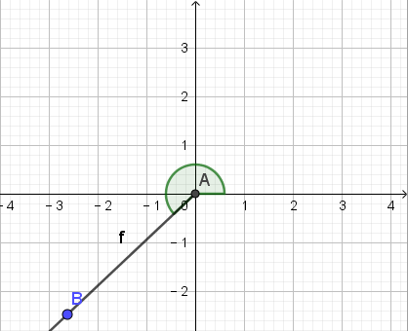

问题3 三角函数值的符号

（1）根据三角函数的定义,将三角函数的值在各象限的符号填入括号内：

( )

( )

( )











( )

( )

( )

( )









( )

( )

( )

( )









（2）对于①；②；③；④；⑤；⑥，选择恰当的关系序号填空：

（1）角为第一象限角的充要条件是_________________________；

（2）角为第二象限角的充要条件是_________________________；

（3）角为第三象限角的充要条件是_________________________；

（4）角为第四象限角的充要条件是_________________________；

你能说明吗？

问题4 诱导公式一

利用三角函数的定义，对于任意角都可以转化为求的三角函数值

请用语言描述为_____________________________________________________________;

并写出这组公式：________________________________________

________________________________________

________________________________________

【典型问题】

1、三角函数的定义

例1： 已知角*α*的终边与单位圆的交点为，则等于(　　)

A．－ B．± C．－ D．±

答案　C

解析　由*，*

得

当时，

此时，.

当时，，

此时，.

所以.

例2：已知角**的终边经过点**，且**，则**等于(　　)

A．－3 B．3 C. D．±3

答案　B

解析　**，且**，解得**.

方法提炼：已知角的终边上一点**或者已知角的三角函数值，求其终边上一点的横坐标或者纵坐标问题；首先，判断这一点是否在单位圆上，若在，则**进行求解；若不在或者无法判断，则*，*进而求解.

2、求值：

（1） （2） （3） （4）



解：（1）

（2）

（3）

（4）

利用三角函数的定义，得出诱导公式一，对于任意角都可以转化为求的三角函数值.